特殊詐欺被害防止啓発活動の実施について

警備の日の啓発活動の一環として、全国地域安全運動出発式において特殊詐欺被害防止啓発を実施した。
この啓発活動は、全国地域安全運動初日の10月11日、早朝のJR石山駅前において通勤通学客に対して、当協会会員をはじめ滋賀県警察本部、大津警察署、滋賀県防犯協会、大津市自主ボランティアヤングリレーション、けいたくん、キャッフィー、おおつ光ルくんが参加して行われた。
啓発活動に先立ち、当協会井上会長から警察本部野村生活安全部長に啓発グッズの寄贈式が行われ、井上会長から「啓発活動を強化して、一件でも特殊詐欺の被害を防止しましょう。」との挨拶がなされ、その後、野村部長から寄贈に対するお礼の言葉と最近の犯罪発生状況、特に特殊詐欺の被害状況と被害防止啓発活動の重要性についての説明があった。
今回、当協会から警察本部に寄贈した啓発品は食器洗いや入浴時に使えるスポンジと非常時に笛、ライトの機能を備えた一本３役のボールペンそれぞれ６００個を寄贈した。
贈呈式の後、参加者全員が一斉に駅を利用する通勤通学客に特殊詐欺被害防止呼びかけながら啓発品を配布した。
この啓発活動の様子は地元放送局であるびわこ放送も取材に訪れ、当日夕方のニュースで放送された。
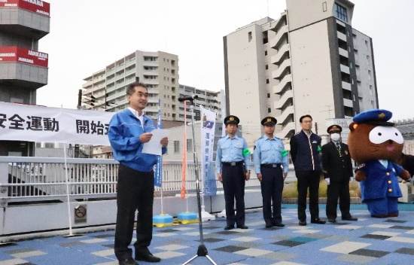
今回の啓発活動にご参加頂いた会員の皆様
・株式会社アダムスセキュリティ
・国際セーフティー株式会社滋賀支店
・セコム株式会社滋賀統轄支社
・セントラル警備保障株式会社
・綜合警備保障株式会社滋賀支社
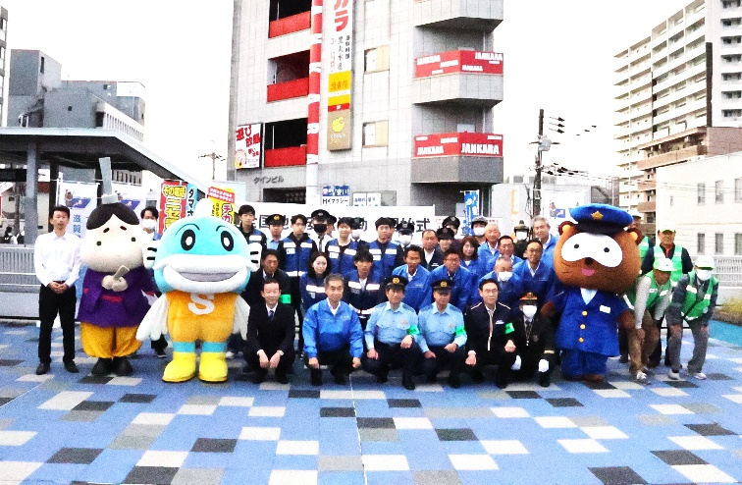
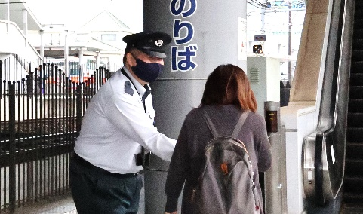
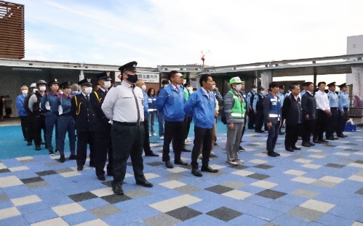
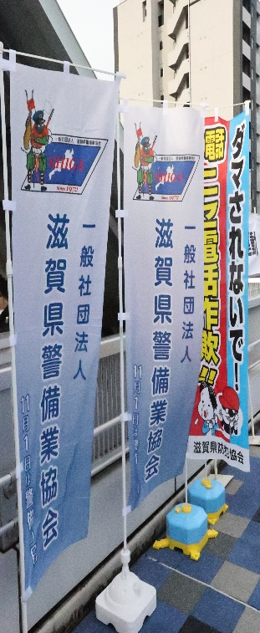
御協力ありがとうございました。

啓発品贈呈式の状況

